Организация питания в школе
ОРГАНИЗАЦИЯ ПИТАНИЯ В МБОУ «СОШ с. Новое»
I. Общая характеристика
В школе организовано питание обучающихся. Осуществление этой деятельности требует реализации продукции с очень высоким уровнем качества, потребительских свойств, строгим соблюдением санитарных норм и широким ассортиментом. Непосредственное приготовление блюд для школьников осуществляют сотрудники столовой (заключен договор).
В столовой помещения распределены следующим образом:
✪ буфетно-раздаточный зал,
✪ обеденный зал на 164 посадочных места,
✪ моечная кухонной и столовой посуды.
Столовая школы работает в буфетно-раздаточном режиме. Списочная численность работающих 3 человека.
Поставка продуктов осуществляется поставщиками ИП Гомкартиев М.С. и ИП Цамакаев С.К.
С целью осуществления контроля за организацией питания и качеством готовой продукции создана бракеражная комиссия, которая проводит следующие мероприятия:
✪ ежедневный контроль качества;
✪ регулярный контроль и количественный анализ горячим питанием учащихся;
✪ социологические опросы и анкетирование учащихся и их родителей по степени удовлетворенности организацией питания в школе.
Без бракеража не поступает в реализацию ни одна партия приготовленных блюд и изделий. Готовую продукцию проверяют по мере ее изготовления, и результаты проверки записывают в бракеражном журнале.
Ежедневно контролируется медицинским работником школы и соблюдение норм хранения готовой продукции.
Периодический контроль за работой школьной столовой осуществляется представителями органов управления образованием, а также работниками Роспотребнадзора.

II. Охват питанием школьников
- В школе ежемесячно анализируется охват питанием учащихся по классам по предоставлению соответствующей отчетности от классных руководителей. учащиеся 1-4-х классов обеспечиваются бесплатным горячим питанием (основание: пункт 2.1 статьи 37 № 273-ФЗ);
- дети из малоимущих и многодетных семей.

III. Показатели культуры обслуживания
В столовой за каждым классом закреплены столы. Питание школьников организуют в соответствии с графиком, который разработан исходя из режима учебных занятий. Соблюдение посещения столовой контролирует дежурный педагог, классные руководители.
Прием пищи обучающиеся осуществляют под присмотром классных руководителей.
Характеризуя уровень соблюдения профессиональной этики, необходимо отметить, что по результатам проверок в прошлом учебном году не было отмечено фактов нарушения санитарно-гигиенических требований.
IV. Показатели условий обслуживания
В школе уделено большое внимание укреплению и обновлению материально-технической базы школьной столовой.
Обеденный зал школьной столовой имеет удобную конфигурацию, эстетически оформлен, оборудован мебелью.
Столовая полностью укомплектована необходимой посудой. Ее чистоте уделяется повышенное внимание. Мытье и дезинфекция производятся с соблюдением всех норм санитарно-гигиенического режима, используются средства дезинфекции. В помещении столовой для мытья рук учащимся организовано специальное место.
V. Информированность родителей и учащихся об организации питания
С целью улучшения организации питания учащихся в школе проводятся мероприятия по следующим направлениям:
✪ подготовка и утверждение документов по организации питания;
✪ совещания при директоре;
✪ родительские собрания;
✪ сайт школы.
В рамках информационно-воспитательного направления, способствующего привитию навыков культуры питания, пропаганде здорового образа жизни проводятся следующие мероприятия:
✪ дни здоровья;
✪ «О пользе горячего питания».
В школе проводятся опросы и анкетирования учащихся и их родителей по степени удовлетворенности организацией питания в школе.
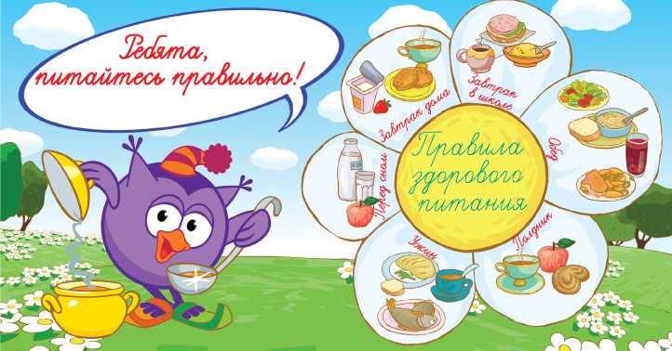
Советы родителям "Здоровое питание школьникам"

